KiruroboMocapPlugin 説明書

Versiton 0.3

2015/10/03 Kirurobo

# 準備編

## 既存のプロジェクトフォルダに Plugins フォルダを展開。

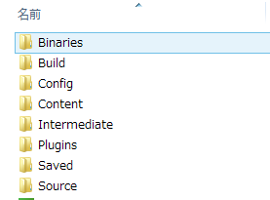

## UE4でプロジェクトを開く。

## プラグイン一覧で「Input Devices」→「MocapPlugin」が有効となっているか確認。

有効で無ければチェックを入れて再起動。

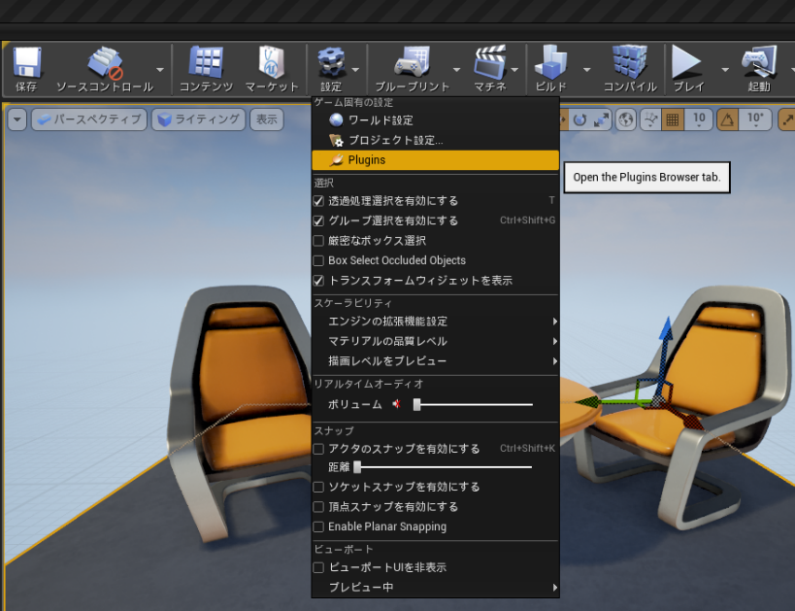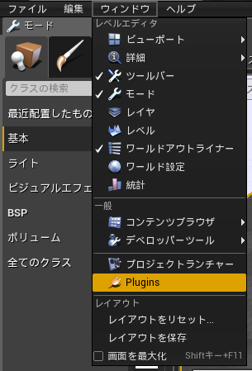

UE4のバージョンが4.9.1の場合は設定のタブから確認。

## プロジェクト設定で「マップ＆モード」の Game Instance Class を「MocapPluginGameInstance」にする

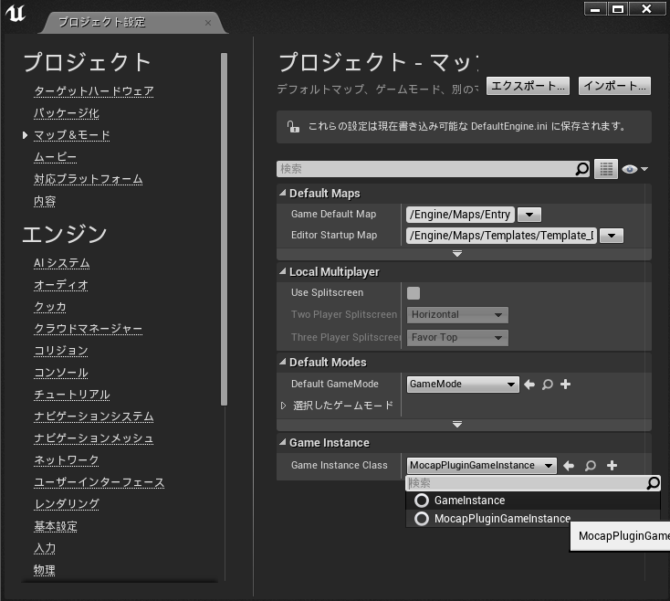

これを選ぶことで実行時にGameInstance内にUDP受信用インスタンスが自動生成されます。

## MocapPluginAnimInstance を親として Animation ブループリントを作成する

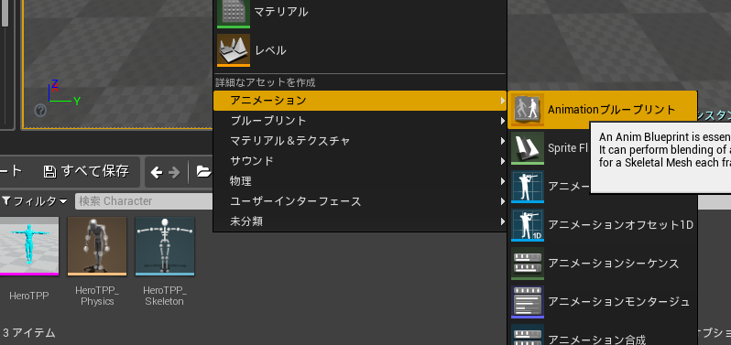 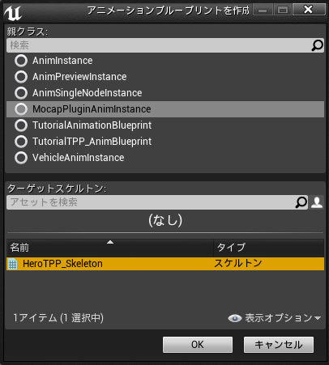

## そのAnimationブループリントをレベルに配置

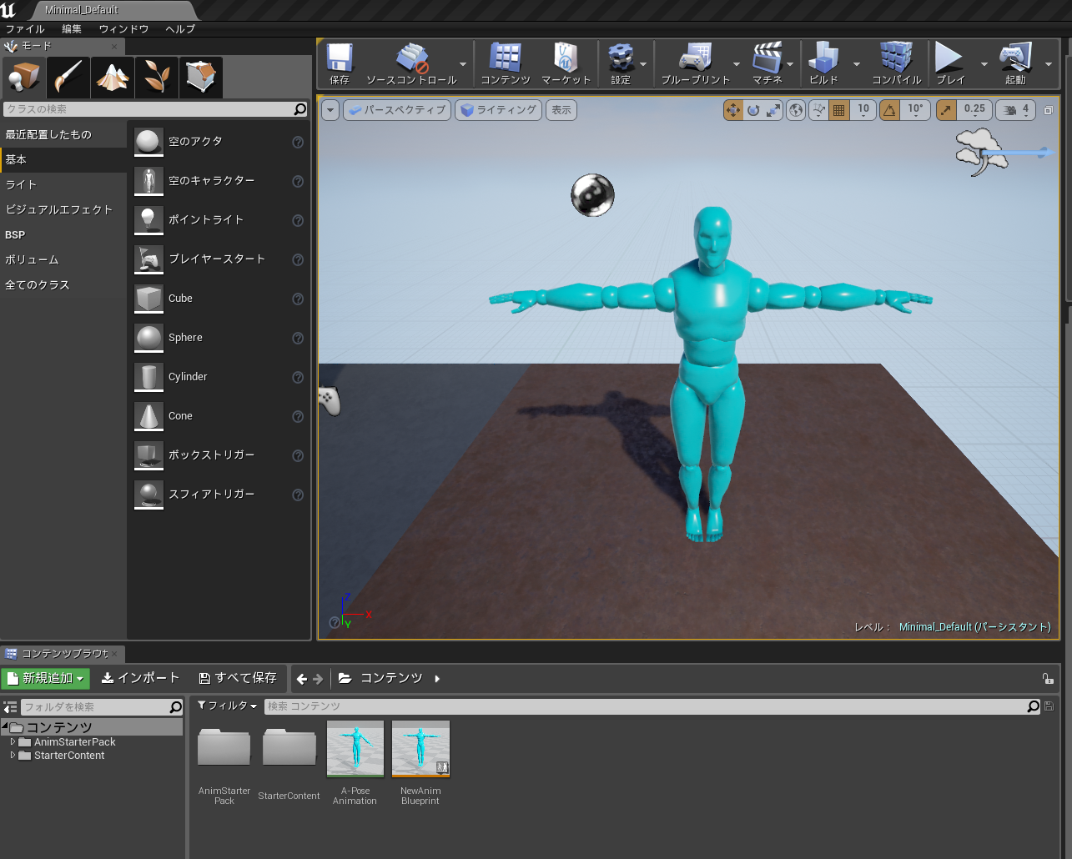

作成したAnimationブループリントを  
ドラッグ&ドロップ  
(今回はブルーマンが出現)

# 設定編

ブルーマンであればそのままでも一応動作します。

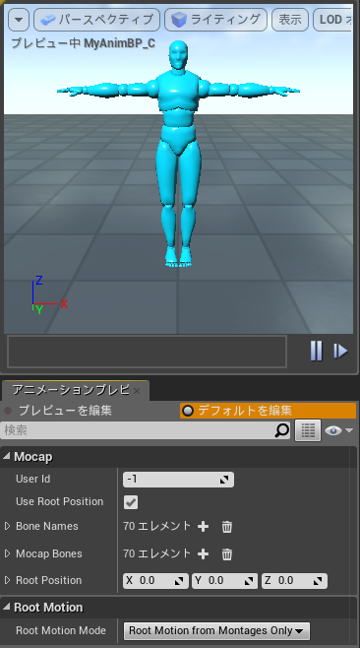

作成したAnimationブループリントを開くと、「Mocap」という欄があります。

|  |  |
| --- | --- |
| 項目 | 内容 |
| User Id | 複数人のモーションキャプチャをしている際に区別するIDの選択。  -1とするとIDに関わらず受け取ったデータをすべて利用する。  （現在は未実装のため常に-1と同じ） |
| Use Root Position | モーションキャプチャでの位置を反映させるかどうか |
| Bone Names | スケルトンの各ボーン名。Mocap Bones の値を割り当てたい順番に書く。 |
| Mocap Bones | Bone Names で指定したボーンの順番に割り当てをする。 |
| Root Position | （読取専用）位置の値。これは初期位置からの相対座標となる。 |

# 実行

## 準備

### AXIS Neuron の場合

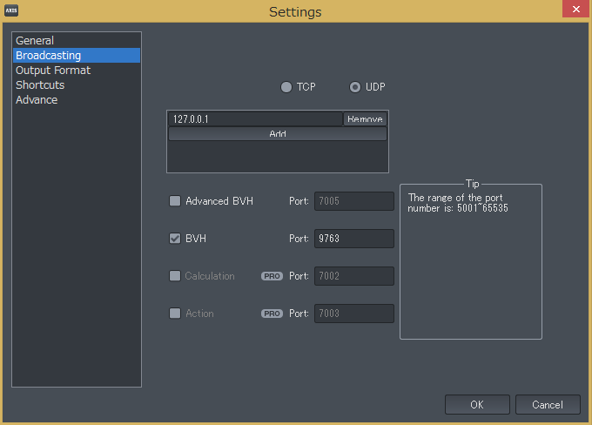

Broadcasting でUDPとしてBVHを選び、ポートは9763としておく。

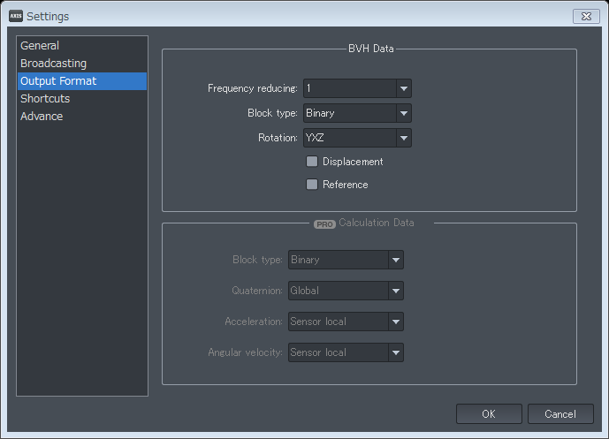

Output Format で、Rotation は YXZ としておく。

### MVN Studio の場合

関節データ送信側のMVN StudioでOptionsタブのNet Steamer Settingsを選択し、送信設定画面を開く。

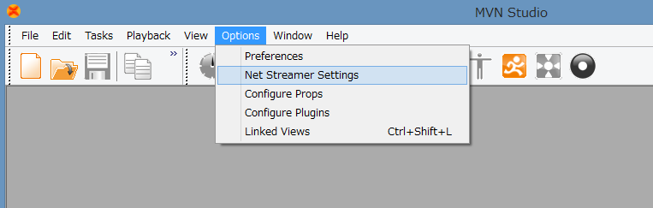

Enabledにチェックを入れる。

また、Protocol and data set は「Quaternion-based orientations」にしておく。

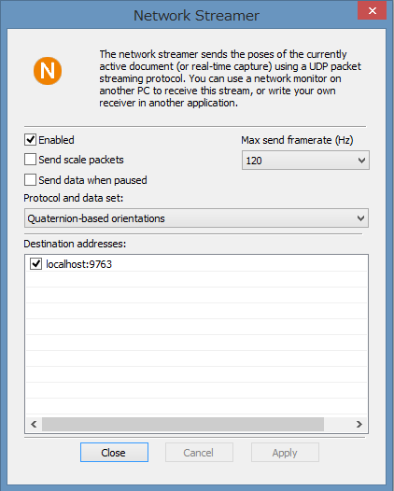

設定を変更したら「Apply」ボタンを押して閉じる。

設定が完了したらFileタブのNew Recording Sessionを選択し、View Statusを押して状態を確認する。センサーが正しく接続されていれば、CGキャラクターが表示される。

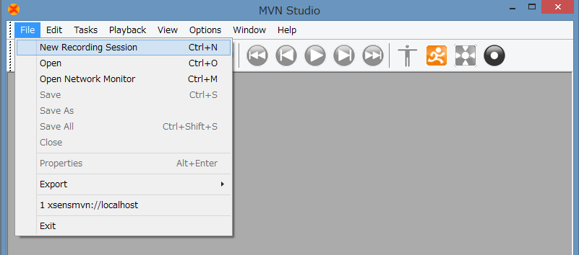

### Kinect / Kinect v2 の場合

拙作のUDPサーバー側ソフトを使うとMVN互換で送出できます。

（それは別途公開予定です。）

## 実行

以上の準備の上、UE4ではプレイをしておき、モーションを再生すると、上手くいけばキャラクターが動きます。